(Ф __- ___)
Міністерство освіти і науки України
Національний авіаційний університет
Навчально-науковий Юридичний інститут

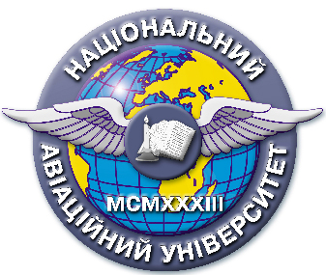

Система менеджменту якості

НАВЧАЛЬНО-МЕТОДИЧНИЙ КОМПЛЕКС
навчальної дисципліни

«Загальні основи кримінально-правової кваліфікації»

для галузі знань 08 «Право»
спеціальність: 081 «Право»

СМЯ НАУ НМК 13.01.03-01-2017

КИЇВ
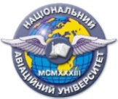 | Система менеджменту якості  Навчально-методичний комплекс  навчальної дисципліни  «Загальні основи кримінально-правової кваліфікації» | Шифр  документа | СМЯ НАУ НМК 13.01.03.  - 01 – 2017
 |  | Стор. 2 з 2

Навчально-методичний комплекс розробив:
професор кафедри ___________________ Лихова С.Я.
підпис П.І.Б.

Навчально-методичний комплекс обговорено та схвалено на засіданні кафедри кримінального права і процесу, протокол №____
повна назва кафедри
від «___» ____________ 20___р.

Завідувач кафедри _____________ ______________
підпис П.І.Б.

Навчально-методичний комплекс обговорено та схвалено на засіданні НМРР ________, протокол № ____ від «___» ____________ 20___р.

Голова НМРР _____________ _____________
підпис П.І.Б.

